

***Základní škola a Mateřská škola Bratronice, okres Kladno***

# VÝROČNÍ ZPRÁVA

# O ČINNOSTI ŠKOLY

***Školní rok 2019 / 2020***

*Projednána pedagogickou radou dne:*

*Schválena školskou radou dne:*

### *Základní škola a Mateřská škola Bratronice, okres Kladno*

Výroční zpráva o činnosti školy za školní rok 2019/2020

Obsah výroční zprávy určuje § 7 vyhlášky č. 15/2005 Sb., kterou se stanoví náležitosti dlouhodobých záměrů, výročních zpráv a vlastního hodnocení školy.

**1. Základní údaje o škole**

**Název, sídlo, kontakty:**

Základní škola a Mateřská škola Bratronice, okres Kladno

příspěvková organizace

Bratronice 76

273 63 Bratronice

RED IZO: 600 044 106

IZO: 102 086 648

IČO: 750 34 581

Tel.: 774 462 120 (řed.)

736 540 811 (ŠPP)

774 462 190 (ŠJ)

774 462 191 (MŠ)

774 462 192 (ŠD)

608 837 530 (ZŠ)

E-mail: [zsms.bratronice@seznam.cz](mailto:zs.bratronice@email.cz) , reditel@zsbratronice.cz

Web: www.zsamsbratronice.edupage.org

Ředitelka školy: Bc. Vendula Holmanová

Zřizovatel školy: Obec Bratronice

Bratronice 35

273 63 Bratronice

Škola poskytuje předškolní vzdělávání žákům z obce Bratronice a Dolní Bezděkov, dále základní vzdělávání na 1. stupni ZŠ žákům z obcí Bratronice, Dolní Bezděkov a Běleč. Školu navštěvují i děti a žáci z obcí Sýkořice, Lhota, Malé Kyšice. Škola je příspěvkovou organizací s právní subjektivitou od 1. ledna 2003.

**Školská rada:**

První šestičlenná školská rada byla zřízena v lednu 2005. Volební období je tříleté, v prosinci 2019 proběhly zatím poslední šesté volby do školské rady.

Současnými členy jsou za zástupce rodičů Ing. Lukáš Richter a Ing. Jarmila Kadlecová, za zaměstnance školy Mgr. Lada Kalmusová a Věra Vršková, za obec Václav Švejcar a Miroslav Král. Předsedou byl zvolen opět Lukáš Richter.

Členové školské rady se scházejí pravidelně nejméně 2 krát v roce většinou v prostorách školy. Při těchto setkáních školská rada schvaluje výroční zprávu školy za uplynulý školní rok, seznamuje se s úpravami školního řádu, který je třeba občasně aktualizovat dle nařízení MŠMT a podle potřeb školy. Školská rada taktéž kontroluje finanční situaci školy, vyjadřuje se k projektům školy a hovoří se zde také o stavu budovy nebo případných úpravách objektu. Zástupci rodičů a obce zde mají prostor uplatnit své návrhy či připomínky k práci pedagogů a celkovému dění ve škole.

Školská rada se také účastní a podílí na mimoškolních akcích zaměřených na reprezentaci školy a setkání rodičů s dětmi (Školní ples, Slavnosti školy atd.)

**Charakteristika školy:**

Mateřská škola je dvoutřídní s kapacitou 40 dětí. Základní škola byla ve šk. roce 2019/ 2020 trojtřídní (1. - 5. ročník) s maximální kapacitou 76 žáků. Ročníky byly rozdělené do třech kmenových tříd následovně: 1. a 4. ročník, 2. ročník samostatně, 3. a 5. ročník. Vzhledem k rostoucímu počtu žáků školy je rozvrh hodin sestavován tak, aby se jednotlivé ročníky učily většinu hodin samostatně.

V budově ZŠ je také školní družina se dvěma odděleními s kapacitou 40 žáků a školní jídelna s kapacitou 115 strávníků. Kromě 3 kmenových tříd v 1. patře budovy je zde pro vyučování k dispozici také jazyková učebna a třída ŠD v přízemí budovy (v dopoledních hodinách slouží k vyučování, v odpoledních hodinách jako třídy ŠD).

Jazyková učebna v přízemí školy je vybavená interaktivní tabulí připojenou k internetu a je využívána pro výuku cizích jazyků a pro vyučovací hodiny jednoho samostatného ročníku (kapacita učebny je 15 žáků), také při zájmových činnostech. V odpoledních hodinách ji využívají děti ze školní družiny.

Ve všech učebnách ZŠ, v ŠD, v jedné třídě MŠ a v ředitelně školy je propojena počítačová síť napojená na internet. Všichni žáci a zaměstnanci školy mají možnost kdykoliv na PC stanicích pracovat a vyhledávat informace. V každé učebně je také možnost tisku, na chodbě v 1. patře a v ředitelně školy je možnost kopírovat. Počítače ve škole byly zastaralé, proto došlo v prvním pololetí šk. roku 2018/2019 k jejich výměně za notebooky, které byly zakoupeny z finančních prostředků EU (Šablony II, výzva 63). Jedna třída MŠ, I. a II. třída ZŠ a jazyková učebna jsou vybaveny interaktivními tabulemi s projektory. I. třída ZŠ je také vybavena IA tabulí, ale vzhledem ke stáří tabule nebylo možné s ní pracovat. V přípravném týdnu šk. roku 2020/21 bude ve třídě instalována IA nová. Na přenosných noteboocích jsou nainstalovány výukové programy a didaktické hry. IA tabule jsou přiměřeně využívány jak ve vyučovacích hodinách, tak o přestávkách i při zájmových činnostech (hodiny Aj, Ma, Čj, přírodovědy, promítání filmů a prezentací aj.)

Vedle školy u postranního vchodu do ZŠ je malá zahrada s hřištěm, která slouží k relaxaci a sportovním aktivitám. Nachází se zde také vyvýšené záhony, ve kterých žáci pěstují zeleninu, bylinky a květiny. Za mateřskou školou je dětské hřiště, které využívají děti z MŠ. Ke sportovním účelům využívá škola tělocvičnu v přízemí budovy, prostranství před budovou školy, obecní fotbalové a dětská hřiště. Školní tělocvična byla během 1. pololetí šk. roku 2019/20 zrekonstruována zřizovatelem. V době rekonstrukce využívali žáci školy k hodinám TV sokolovnu Bratronice.

V letošním školním roce žáci ZŠ využívali prostory kolem školy na velkou venkovní ozdravnou přestávku v době od 10.25 do 10.45 hod. Žáci pobývali na čerstvém vzduchu pod dohledem pedagogických pracovníků školy téměř každý den.

Škola zajišťuje v rámci ŠJ pitný režim pro děti a žáky MŠ a ZŠ.

*Mateřská škola:*

Provoz MŠ byl ve školním roce celodenní od 6.45 hod. - 16.00 hod. Mateřská škola byla dvoutřídní. Kapacita byla 40 dětí. V tomto školním roce však kapacita naplněna nebyla. K pravidelné docházce bylo přihlášeno 33 dětí. Do I. třídy (Cvrčkové) docházely děti ve věku 2,5 – 4 roky, do II. třídy (Berušky) docházely děti ve věku 4 – 7 let .V tomto školním roce bylo 16 dívek a 17 chlapců.

V MŠ pracují 3 pedagogické pracovnice na celý úvazek, 1 asistentka pedagoga na částečný úvazek 0,5, školní asistent financovaný z EU projektu Šablony II., výzva 63 na úvazek 0,5, 1 provozní zaměstnanec – školník.

*Vzdělávání v době uzavření Mateřské školy Bratronice:*

Od 16. 3. 2020 byla MŠ po domluvě ředitelky školy a zřizovatele z důvodu rozšíření onemocnění COVID-19 uzavřena.

Komunikace se zákonnými zástupci dětí a s dětmi MŠ probíhala formou komunikace přes e- mail.  
Všem dětem, především pak pro děti v povinném posledním roce předškolního vzdělávání (předškoláci), byly posílány materiály, které rozvíjely předmatematickou a předčtenářskou gramotnost, slovní zásobu, jemnou i hrubou motoriku, paměť, fantazii, představivost, samostatnost atd. Zpětná vazba probíhala formou posílání fotografií a videí zákonnými zástupci. Do nabízených aktivit se zapojila přibližně polovina dětí.  
Školka byla znovu otevřena 25. května. Do MŠ docházelo 25 dětí. Byly rozděleny do 2 skupin - dopolední a celodenní.

V MŠ byla zavedena tato mimořádná opatření: zákaz vstupu rodičů do prostor MŠ (děti byly předávány u dveří), časté mytí rukou, dezinfikování povrchů a hraček, byla zrušena sebeobsluha v jídelně, byl upraven prostor pro odpolední odpočinek, zákaz nošení hraček z domova apod.

*Školní družina:*

Kapacita školní družiny byla 40 žáků, kteří se dělili do 2 oddělení.

V 1. oddělení bylo zapsáno 25 žáků a ve 2. oddělení 15 žáků. K pravidelné docházce do ŠD byli ve šk. roce 2019/ 2020 zapsáni žáci z 1. - 3. ročníku. Provoz 1. oddělení zajišťovala hlavní vychovatelka, provoz 2. oddělení vychovatelky z řad pedagogů ZŠ a MŠ. Hlavní vychovatelkou byla Zuzana Ernstová, vychovatelkami druhého oddělení byly Mgr. Květoslava Lachmanová, Mgr. Lada Kalmusová, Soňa Hříbalová, Jaroslava Steckovičová a Markéta Maryšková.

*Zájmové činnosti při ŠD:*

Zájmové činnosti probíhaly v rámci 2. oddělení ŠD (zájmové) pod vedením vychovatelek z řad pedagogů ZŠ a MŠ. Zájmové činnosti navštěvovali žáci zapsaní do ŠD k pravidelné docházce a ostatní žáci z 1.- 5. ročníku s nepravidelnou docházkou.

Zájmové činnosti: Sborový zpěv, Malý zdravotník, celoroční hra „Dál, výš a rychleji“ zaměřená na fyzickou zdatnost, celoroční dopravní hra „Zebra se za tebe nerozhlédne“ preventivní projekt policie ČR, sezónní výtvarně rukodělné činnosti.

*Školní jídelna:*

Ve školní jídelně se v letošním roce stravovalo 33 dětí z MŠ, 75 žáků ZŠ a 19 zaměstnanců. Uvařili jsme 13 399 obědů, což je průměrně 82 obědů denně. V školním roce 2019/2020 byly počty uvařených obědů nižší, než v letech předchozích z důvodu uzavření škol a školských zařízení(pandemie COVID-19).

Kapacita školní jídelny byla 115 strávníků. Dětem a žákům byl poskytován pitný režim. V nabídce se nejčastěji objevuje čaj černý, ovocný i ledový bílý, šťávy, džusy a mléčné nápoje. Mimo byla dětem nabízena čistá pitná voda. Jako každý rok se zaměstnanci zúčastnili školení pořádaných pro zaměstnance školních jídelen, která vedla p. Dragounová (Hygienická stanice) a p. Kadlecová (lektorka, která upozorňuje na změny v legislativě týkající se stravování).

*Základní škola:*

Základní školu navštěvovalo v tomto školním roce celkem 76 žáků (kapacita školy byla navýšena na 76 žáků), z toho 38 děvčat a 38 chlapců. V ZŠ vyučovala ředitelka a pět učitelů. K I. a II. třídě byly přiděleny, na základě zpráv z PPP Kladno asistenti pedagoga.

**Počet žáků dle ročníků a obcí:**

|  |  |  |  |  |
| --- | --- | --- | --- | --- |
| ročník | počet | z Bratronic a Dolního Bezděkova | z Bělče | z jiných obcí |
| 1 | 17 | 13 | 1 | 3 |
| 2 | 17 | 11 | 1 | 5 |
| 3 | 13 | 10 | 2 | 1 |
| 4 | 12 | 8 | 1 | 3 |
| 5 | 17 | 8 | 4 | 5 |
| celkem | 76 | 50 | 9 | 17 |

**Počty žáků dle tříd:**

|  |  |  |  |
| --- | --- | --- | --- |
| třída | ročník | počet žáků | třídní učitel/ka |
| I. | 1. a 4. ročník | 29 | Mgr. Jana Sochorová |
| II. | 2. ročník | 17 | Mgr. Martina Ludvíková |
| III. | 3. a 5. ročník | 30 | Mgr. Lada Machová (Kalmusová) |
| ŠD | 1. - 3. ročník | 40 | Zuzana Ernstová |

**2. Přehled oborů vzdělání**

Ve školním roce 2019/2020 se vyučovalo v 1. až 5. ročníku podle vlastního školního vzdělávacího programu s názvem „Škola pro život“, RVP č. j. MSMT-2647/2013-210, ŠVP č. j. 01-08/2015. Jako povinný cizí jazyk se v 1. - 5. ročníku vyučoval anglický jazyk.

Disponibilní hodiny (celkem 14) dle RVP byly v ŠVP školy vyčleněny na český jazyk (7), cizí jazyk (2), matematiku (3) a člověk a jeho svět (2). V těchto oblastech jsou převážně také zařazena průřezová témata.

Obor vzdělávání: 79-01-C/01.

Mateřská škola pracuje podle vlastního školního vzdělávacího programu sestaveného na základě rámcového programu pro předškolní vzdělávání, témata jsou zpracována podle týdnů, měsíců a ročních období, jsou obohacena o prvky enviromentální výchovy a psychologie. Učitelky dále zpracovávají konkrétní třídní tématické plány.

Školní družina má také vytvořený vlastní školní vzdělávací program, zaměřený na přírodu, zdraví a svět kolem nás.

Kompletní verze všech vzdělávacích programů jsou k nahlédnutí v ředitelně školy nebo pak v částečném znění na webových stránkách školy. Rozvržení hodin dle ročníků a předmětů v rámci ŠVP, č. j. 01-08/2015, od 1. 9. 2015:



**3. Personální zabezpečení činnosti školy**

Všichni pedagogičtí zaměstnanci se permanentně a aktivně vzdělávají (DVPP, semináře z projektu EU Šablony II, výzva 63) při různých seminářích a kurzech dle aktuální nabídky VISK, NIDV, nakl. Portál atd., také dle potřeby školy a žáků a dle zájmu zaměstnanců.

Výhodou spojení základní a mateřské školy je také možnost využití zástupů pedagogických i provozních zaměstnanců. Externí pracovníky na zástupy využíváme jen při dlouhodobých nemocech. Kolektiv zaměstnanců školy je poměrně stabilní, schopný týmové práce, flexibilní, ochotný k dalšímu vzdělávání a rozvoji.

Asistenti pedagoga 2019/2020

Základní podmínkou pro efektivní zapojení asistenta pedagoga do výuky i do celkového klimatu třídy a školy je bezproblémová spolupráce s učitelem. Je důležité, aby měli asistent i učitel prostor pro společné přípravy na výuku a společné konzultace o potřebách žáků – v rámci nepřímé pedagogické činnosti.

Přítomnost asistenta pedagoga ve třídě dává učiteli větší prostor věnovat více času a pozornosti žákům se speciálními vzdělávacími potřebami. Asistent dostává od učitele přesné instrukce, na čem a jak se žáky pracovat. Asistent může pracovat přímo se žákem se spec. vzděl. potřebami, nebo pomáhat při práci se třídou celkově.

Asistent pedagoga byl ve školním roce 2019/2020 zřízen pro žákyni s lehkou MR ve 2. ročníku a pro žákyni 1. ročníku se smyslovou vadou. Asistentkou pro žákyni ve 2. ročníku byla Markéta Maryšková. Se žákyní ve 2. ročníku pracovala dle instrukcí učitelky podle speciálních učebnic a pomůcek. Už od 1. ročníku také sleduje a rozvíjí hygienické návyky žákyně, snaží se jí podporovat především v sociální oblasti. Pravidelně konzultovala žákův rozvoj s třídní učitelkou a dalšími pedagogy. Se žákyní v 1. ročníku pracovala asistentka Ivana Tenklová dle běžných učebnic pro 1. ročník. Zde byla úzká spolupráce s třídní učitelkou, s SPC a matkou žákyně.

Asistent pedagoga byl také zřízen v mateřské škole k žákovi ve II. Třídě (Berušky), předškolní věk. Asistentkou byla Šárka Kalíková. Asistentka byla velkým přínosem. Dítě se bez velkých problémů účastnilo kolektivních prací se třídou, výletů, divadel atd. Došlo také k velkému zlepšení v komunikaci s vrstevníky i dospělými. Velice dobře také fungovala komunikace asistentky a zákonných zástupců dítěte. Asistentka se věnovala především rozvoji komunikativních a sociálních dovedností.

|  |  |  |
| --- | --- | --- |
| **zaměstnanec** | **vzdělání** | **praxe** |
| **Mgr. Bc. Ing. Jitka Tenklová**  školní psycholog | PEF ČZU Pha - Ekonomika,  PedF UK Pha – Školský management,  VISK - Studium pedagogiky  PÚ FF MU Brno - Psychologie | 23 let |
| **Mgr. Kamil Libich**  učitel ZŠ | PedF Hr. Králové - Uč. 1. stupeň,  PedF UK Pha - vých. poradce | 33 let |
| **Mgr. Lada Machová (Kalmusová)**  učitelka ZŠ, vych. ŠD | PedF UJEP Ústí n. Labem - Učitelství 1. stupeň | 25 let |
| **Eliška Semencová**  učitelka MŠ | PedF UK Praha – vych. ŠD,  SpgŠ Beroun - uč. MŠ | 35 let |
| **Věra Vršková**  učitelka MŠ, školní asistent MŠ | SpgŠ Beroun - Učitelství MŠ | 27 let |
| **Soňa Hříbalová**  učitelka MŠ, vych. ŠD | SPgŠ Beroun | 12 let |
| **Iveta Pomothyová**  uklízečka | Učební obor | 6,5 roku |
| **Ivana Tenklová**  asistent pedagoga ZŠ, školní asistent EU | Gymnázium Kladno,  studium pro asistenty ped., Rytmus | 7 let |
| **Jaroslava Steckovičová**  učitelka ZŠ, vychovatelka ŠD | SPgŠ Beroun, vychovatelství  Gymnázium Kladno | 27 let |
| **Irena Štáfková**  pomocná kuchařka | Učební obor | 37 let |
| **Bc. Vendula Holmanová**  ředitelka, uč. ZŠ | SPgŠ Beroun  PedF MU Brno – Speciální pedagogika | 13 let |
| **Mgr. Jana Sochorová**  učitelka ZŠ | PedF UJEP Ústí n. Labem – Učitelství pro 2. a 3. stupeň  PedF JCU České Budějovice – učitelství pro 1. stupeň | 26 let |
| **Mgr. Martina Ludvíková**  učitelka ZŠ | PedF UK – učitelství pro 1. stupeň | 23 let |
| **Mgr. Květoslava Lachmanová**  vychovatelka ŠD, zastup. uč. | PedF UK Praha - učitelství | 48 let |
| **Dana Pucholtová**  pomocná kuchařka ŠJ | SOU obchodní Beroun a Lysá nad Labem- prodavačka drogistického zboží | 1 rok a 7 měsíců |
| **Markéta Maryšková**  asistent pedagoga ZŠ, vychovatelka ŠD | UK PF Praha - asistent | 2 rok |
| **Šárka Kalíková**  asistent pedagoga MŠ, školní asistent MŠ | VOŠ Praha - asistent | 2 rok |
| **Karel Sochor**  školník | SPŠE Kladno | 1 rok |
| **Zuzana Ernstová**  vedoucí vychovatelka ŠD | SPgŠ Beroun, vychovatelství | 2,5 roku |
| **Monika Řeháková**  Pomocná kuchařka, hospodářka | SOU Stochov – Kuchařka servírka | 2 rok |

**Školní poradenské pracoviště**

Školní poradenské pracoviště naší školy sestává z metodika prevence, výchovného poradce a školního psychologa.

ŠPP zajišťuje tyto základní oblasti činností:

1. Péče o žáky se speciálními vzdělávacími potřebami: jedná se o práci s dětmi, které mají nejrůznější potíže ve výuce, ať již to jsou děti se specifickými poruchami učení (dyslexie, dysgrafie, dysortografie atp.), nebo žáci s jinými problémy, které u nich způsobují výukové potíže, tedy žáci s určitými speciálními vzdělávacími potřebami (zdravotně znevýhodněni, sociálně znevýhodněni, žáci s poruchami chování a práce s nadanými žáky )  
2. Poskytování poradenských a konzultačních služeb ze speciálně pedagogické a psychologické oblasti: členové pracoviště poskytují nebo zajišťují poradenství pro ŽÁKY, RODIČE a PEDAGOGY  
3. Práce v oblasti prevence školní neúspěšnosti: cílem je vyhledat a včas odhalit nejrůznější příčiny výukových potíží a co nejdříve s dětmi začít pracovat na vytvoření vhodných podmínek tak, aby nedocházelo k rozvoji problémů, ale jejich nápravě či alespoň zmírnění  
4. Práce v oblasti prevence sociálně-patologických jevů: cílem je pracovat s dětmi v nejrůznějších problematických oblastech dříve, než problémy vůbec nastanou, a vytvořit tak základnu preventivní činnosti (adaptační programy, práce s třídními kolektivy s cílem podpořit dobré vztahy ve třídě, mezi dětmi, s učitelem)  
5. Osvětová činnost: metodická podpora vzdělávání pedagogů při aplikaci psychologických a speciálně-pedagogických poznatků a dovedností ve výuce (např. individuální konzultace pro pedagogy, skupinová práce s učiteli, vzdělávací akce pro učitele), osvěta zákonných zástupců (přednášky, besedy atd.)  
6. Řešení výchovných problémů: při řešení výchovných problémů se společně s rodiči i se žákem samotným snažíme najít nejvhodnější možné řešení, které povede k odstranění výchovného problému a zmírnění následků tohoto problému na jeho další vzdělávání

Poradenství na naší škole je zabezpečeno prostřednictvím výchovného poradce, školního psychologa a metodika prevence, poradenstvím se však zabývají i třídní učitelé, vychovatelé, vedení školy a ostatní učitelé.

Školní psycholog

Ve škole působí již třetím rokem školní psycholog (Jitka Tenklová). Ve školním roce 2019/2020 probíhaly ve škole tyto programy pod vedením psychologa: Cvičení pro trénink paměti a koncentrace pozornosti (pro žáky s podpůrnými opatřeními), Hry na rozvoj všímavosti u dětí – mindfulness, Hry pro rozvoj skupinové spolupráce.

Co školní psycholog dělá?

* provádí psychologickou diagnostiku žáků s cílem zjistit příčiny školní neúspěšnosti nebo vyhledat žáky nadané
* poskytuje psychologické poradenství žákům s osobními, výchovnými nebo výukovými potížemi
* poskytuje psychologické poradenství rodičům a zákonným zástupcům, aby jejich děti ve škole co nejlépe prospívaly
* spolupracuje s pedagogy, aby se jim s žáky pracovalo co nejlépe a co nejefektivněji
* pracuje s třídním kolektivem s cílem zajistit ve třídě co nejlepší sociální klima pro všechny žáky
* provádí anonymní anketní šetření a průzkumy s cílem zkvalitnit systém výuky a přístup k žákům ze strany školy
* spolupracuje s dalšími odbornými organizacemi a zprostředkovává jejich služby

V jakých situacích se na něj můžete obrátit?

Žáci:

* když vám nejde učení tak, jak byste si představovali
* když máte problémy se spolužáky a nevíte, jak na ně
* když máte pocit, že se k vám někdo ve škole nechová tak, jak by měl (spolužáci, učitelé, ostatní zaměstnanci školy)
* když vás trápí něco osobního (strach z něčeho, špatné sny, nemoc v rodině, hádka s kamarádem, tréma, motivace)
* když se děje něco doma, co nemáte komu říct (hádky rodičů, násilí, samota, konflikty se sourozenci)
* když si potřebujete o čemkoli popovídat

Zákonní zástupci:

* pokud se Vám něco nedaří ve výchově Vašeho dítěte
* když máte pocit, že dítěti to ve škole nejde tak, jak by mělo
* když se Vám nedaří na něčem domluvit s učiteli Vašich dětí
* když se chcete poradit o čemkoliv
* když máte podezření, že se Vašemu dítěti ve škole děje něco, co by se dít nemělo
* když se ve Vaší rodině dějí velké změny nebo se řeší problémy, které můžou mít dopad na psychiku Vašeho dítěte (rozvod, nemoc, nový sourozenec)
* když má Vaše dítě jakékoli psychické problémy (má z něčeho strach, stěžuje si na bolest, nevolnost, i když je zdravé, je neobvykle zamlklé, přestane chodit za kamarády, chová se jinak než obvykle)

Metodik prevence (viz bod 6)

Hodnocení činnosti výchovného poradenství za školní rok

Trvalým cílem práce výchovného poradenství na škole je pomoc všem dětem, žákům a zákonným zástupcům dle jejich potřeb. V rámci výchovného poradenství škola navrhuje (ve spolupráci se zákonnými zástupci dětí a žáků) a sprostředkovává odborná vyšetření v PPP nebo SPC.

Základní škola poskytovala ve školním roce 2019/2020 podpůrná opatření (PO) I.- III. stupně. PO jsou dětem a žáků poskytována na základě zprávy z pedagogicko- psychologického vyšetření v PPP/SPC.

Mezi nejčastější důvody poskytování PO žákům ZŠ Bratronice patřily výukové obtíže, poruchy učení- dyslexie, dysgrafie, dysortografie, poruchy pozornosti, LMP. Mezi poskytovaná PO ve školním roce 2019/2020 patřily speciální didaktické a kompenzační pomůcky a učebnice, relaxační pomůcky, hodiny pedagogické intervence a speciálně pedagogické péče, ve 2 třídách personální podpora asistenta pedagoga. V MŠ bylo poskytováno v jedné třídě PO v podobě asistenta pedagoga.

Třídní učitelé ve spolupráci s výchovným poradcem poskytovali také poradenskou pomoc žákům a zákonným zástupcům z důvodu studia na víceletém gymnáziu.

Poradenské služby výchovného poradce školy jsou poskytovány:

1. Aktuálně - dle potřeby jednotlivých žáků
2. Celoročně - plánovaně (na základě vyšetření a doporučení PPP, nebo SPC a vyhotovených individuálních vzdělávacích plánů)
3. Reedukace po delší nepřítomnosti

**4. Údaje o zápisech do MŠ a ZŠ**

Klasický zápis do 1. ročníku ZŠ v tomto školním roce nemohl proběhnout z důvodu uzavření škol z důvodu koronavirové pandemie. Rodiče přinesli do školy, či zaslali přihlášky a potřebné dokumenty. Formálním zápisem prošlo 11 dětí. Jedna dívka má odklad školní docházky a jedna dívka nastupuje na jinou školu. Do prvního ročníku tedy nastoupí celkem 9 dětí. Třídní učitelka budoucích prvňáků plánuje setkání rodičů s dětmi v přípravném týdnu školního roku, kde se děti seznámí s novým prostředím a rodičům budou poskytnuty podstatné informace.

**Zápis do MŠ pro školní rok 2020/2021**

Ministerstvo školství, mládeže a tělovýchovy vydalo v souvislosti s mimořádnými opatřeními vlády k ochraně obyvatelstva v souvislosti s koronavirem a onemocněním COVID-19 opatření k organizaci zápisů k předškolnímu vzdělávání pro školní rok 2020/2021.

Zápis do MŠ Bratronice se uskutečnil 12. 5. 2020. Vzhledem k výše uvedeným mimořádným opatřením proběhl zápis bez osobní přítomnosti dětí.

Žádost k přijetí k předškolnímu vzdělávání a přihlášku mohli od 2. – 12. 5. 2020 zákonní zástupci dětí doručit následujícími způsoby:

1. do datové schránky školy

2. e-mailem s uznávaným elektronickým podpisem (nelze jen poslat prostý email!)

3. poštou

4. osobní podání

Podmínky k přijetí dítěte do MŠ :

1. podle § 50 zákona o ochraně veřejného zdraví je splnění povinnosti podrobit se stanoveným pravidelným očkováním, nebo mít doklad, že je dítě proti nákaze imunní nebo se nemůže očkování podrobit pro trvalou kontraindikaci. Tato povinnost se netýká dítěte, které plní povinné předškolní vzdělávání.

2. dítě zvládá hygienické návyky (nemá pleny)

3. samostatně používá lžíci, pije z hrnečku (ne ze savičky)

Kapacita MŠ byla pro školní rok 2019/2020 40 míst, pro následující školní rok se kapacita nemění. Po skončení školního roku 2019/2020 se uvolnilo 15 míst.

V případě vyššího zájmu o umístění dětí než je kapacita mateřské školy o přijetí rozhodovala následující kritéria :

Trvalý pobyt dítěte :

obec Bratronice a Dolní Bezděkov……………………………………………...5 bodů

ostatní obce………………………………………………………………………………..…1 bod

Věk dítěte :

5 let (dosáhne nejpozději k 31. 8. 2020)…………………………………….3 body

4 roky (dosáhne nejpozději k 31. 8. 2020)……………………………….…1 bod

3 roky (dosáhne nejpozději k 31. 8. 2020)…………………………..…….1 bod

Žádost o přijetí k předškolnímu vzdělávání podalo 8 zákonných zástupců, všichni zájemci byli přijati k předškolnímu vzdělávání na následující školní rok 2020/2021.

**5. Údaje o výsledcích vzdělávání žáků podle cílů**

**stanovených ŠVP**

Ve všech ročnících bylo při klasifikaci užito číselné klasifikace kromě jedné žákyně 2.ročníku, která byla v obou pololetích hodnocena slovně v českém jazyce a v matematice. Většina žáků při závěrečném hodnocení prospěla. Kázeňské problémy byly řešeny po dohodě s rodiči případně i s PPP Kladno nebo doporučenými psychology.

Za celý školní rok zameškaly děti celkem 3 823 vyučovacích hodin, na jednoho žáka tedy průměrně 50,3 zameškaných omluvených hodin za rok. Samými jedničkami bylo na vysvědčení hodnoceno 35 v prvním pololetí a 41 žáků ve druhém pololetí.:

|  |  |  |
| --- | --- | --- |
| ročník | 1. pololetí | 2. pololetí |
| 1. | 17 | 17 |
| 2. | 3 | 4 |
| 3. | 3 | 10 |
| 4. | 4 | 4 |
| 5. | 8 | 6 |

Žáci 1. -5. ročníku se vzdělávali podle vlastního Školního vzdělávacího programu s názvem „Škola pro život“. Obecně lze konstatovat, že všichni z těchto žáků úspěšně dosáhli cílů stanovených v ŠVP ve všech vzdělávacích oblastech.

Přechody žáků na školy, ze škol: Ve druhém pololetí školního roku odešla 1 žákyně do 5. ročníku na 11. ZŠ v Kladně. Žáci 5. ročníku přecházejí do škol na Kladně a v Kamenných Žehrovicích. Jeden žák nastupuje na sportovní gymnázium v Kladně. Jeden žák odchází do 3. ročníku na ZŠ v Praze. Celkem tedy školu opustí 18 žáků, 9 nových žáků nastoupí do 1. ročníku. Počet dětí na školní rok 2020/2021 bude tedy 67 v ZŠ.

**6. Prevence rizikového chování**

**Cílem MPP** na naší škole byla výchova k předcházení a minimalizaci rizikových projevů chování, ke zdravému životnímu stylu, k rozvoji pozitivního sociálního chování a rozvoji psychosociálních dovedností a zvládání zátěžových situací osobnosti. Důsledně jsme dbali na dodržování školního řádu. Prokazatelně jsme seznámili žáky i zákonné zástupce s jejich povinnostmi při omlouvání žáků, se školním řádem, projekty týkající se rizikového chování. Seznamovali jsme žáky s nebezpečím, které plyne z agresivního chování mezi nimi samotnými. Podněcovali jsme v nich zájem o zdravý způsob vztahů mezi sebou, chovat se přátelsky ke svým spolužákům. Naučili jsme je dovednostem práce v kolektivu. Protože je naše škola malý kolektiv, přistupovali jsme k jednotlivcům snadněji. Měli jsme možnost lépe nahlédnout do sociálního i ekonomického zázemí žáka. Snažili jsme se o udržení zdravého skoro rodinného klimatu.

Mezi rizikové chování, které se na škole nejčastěji vyskytovalo, nepatřila na prvním místě počáteční šikana, jako tomu bylo v předchozím školním roce (agresivní chování vůči některým spolužákům, slovní útoky, posměch, vulgární vyjadřování), ale využívání mobilních telefonů k hrám při volném čase žáků. Týkalo se to některých žáků 2.- 5. tříd. Problematiku řešily ve svých třídách formou domluvy, besedy a další dlouhodobé práce se skupinou třídní učitelky. U mladších dětí jsme také využívali metodické karty Vanda a Eda v Onl@jn světě (Národní úřad pro kybernetickou a informační bezpečnost), které se nám osvědčily díky závěrečnému ponaučení a děti s příběhy rády pracovaly. Do školního řádu jsme zapracovali formulaci, že mobilní zařízení jsou po dobu vyučování vypnuta a je zakázáno pořizovat pomocí mobilních telefonů nebo jiných záznamových zařízení zvukové a video záznamy vyučování. Oblastem, kterým jsme se věnovali v hodinách informatiky, patřil tedy netolismus a gambling (PC hry, rizikové hráčství), nevhodné používání mobilních telefonů, nebo prohlížení nevhodných webových stránek- řešeno omezením přístupu k těmto aktivitám v síti školy, debatou, rozhovory... Rodiče přiznávají, že i oni často vedou s dětmi spory ohledně jejich závislostí. Přesněji řečeno trávení času na PC, tabletech, mobilech, televizi. Žákům jsme nabízeli aktivity z nespecifické primární prevence, které jsou důležitou součástí života školy, podporují zdravý životní styl a utvářejí pozitivní sociální chování, vedou k dodržování správných společenských pravidel, rozvíjí osobnost žáků, žáky učí odpovědnosti za sebe a své jednání a přispívají k dobrému klimatu školy.

Drobné přestupky žáků za neadekvátní chování, přístup k učení, porušování dohodnutých pravidel, neuposlechnutí pokynů, nevhodné chování o přestávkách (hlučné chování, pobíhání po chodbách školy, vyvolávání konfliktů v žákovském kolektivu) byly vždy řešeny domluvou a dohodou s žáky, rodiči a následnou spoluprací všech zúčastněných stran. Výchovná komise nebyla zapotřebí. Ve školním roce 2019/20 nebyla uložena žádná napomenutí třídního učitele, žádné třídní či ředitelské důtky. Podle potřeby probíhaly rozhovory nebo jednání s rodiči, dětmi (individuálně, skupinově, v třídním kolektivu) a s pracovníky poradenského pracoviště školy (školní metodik prevence, výchovný poradce, psycholog a speciální pedagog). Cílem byla snaha pomoci zvládnout nepřiměřený přístup v chování mezi dětmi a adaptaci na nové školní prostředí (změna školy), přizpůsobení se normálním vztahům třídního kolektivu. Dále jsme pomáhali žákům, kteří nemají přívětivé rodinné zázemí, řešit správným směrem případné konflikty ve škole, ŠD apod. Spolupracovali jsme s pracovníky PPP, SPC, s dětským psychologem, pediatrem, sociálními pracovníky z Odboru sociální péče a státní podpory Magistrátu města Kladna. S Policií ČR jsme spolupracovat nemuseli, neboť vážnější přestupky a jakékoliv další rizikové chování se u dětí nevyskytovalo. Dlouhodobou prací s žákovským kolektivem ze strany třídních učitelů, měřením sociálního klimatu ve třídách, spoluprací s rodinami se nám zdárně formovala příznivá atmosféra v celé škole.

Během uzavření škol jakožto okamžitého preventivního opatření dle nařízení MZČR a MŠMT z důvodu ohrožení zdraví v souvislosti s prokázáním výskytu koronaviru na území ČR (u nás po jarních prázdninách od 16. března do 25. května, pro některé děti až do 26. června) byla žákům, zákonným zástupcům, ostatním pedagogům nabídnuta pomoc školního pedagogického pracoviště. Svou pomoc poskytoval školní psycholog formou telefonických kontaktů, skypu atd. Na stránkách školy bylo všem nabídnuto několik tipů a námětů na činnosti, abychom náročnou dobu zvládli v pohodě a ve zdraví. Byla zde k dispozici doporučení klinických psychologů, rady a pomoc s organizací učení. Učitelé byli v kontaktu se všemi dětmi buď prostřednictvím dopisů v PDF dokumentu na stránkách školy nebo prostřednictvím mailu, skypu, telefonu. V závěru školního roku jsme se v nově utvořených žákovských skupinách věnovali upevňování a vytváření kamarádské atmosféry ve třídách, navázání vztahů v kolektivu.

Po celou dobu školního roku jsme se dětem snažili předložit velkou nabídku zájmových aktivit. Pečovali jsme o všestranný rozvoj dětí a poskytovali jsme jim atraktivní formy práce ve vyučování.

Hlavním záměrem **nespecifické primární prevence** tedy bylo předložení široké škály školních i mimoškolních aktivit, ve kterých žáci nacházeli zálibu, uplatnění a nabývali tolik důležité sebevědomí. Žáci měli možnost vybrat si z těchto **zájmových činností**: Sborový zpěv, Hra na flétnu, Klub komunikace v anglickém jazyce, Hry na rozvoj motivace a sebepojetí, Výtvarné činnosti, Rukodělné činnosti, Keramika, Pohybové hry, Zumba, Florbal, Čtenářský klub, Klub zábavné logiky a deskových her, Klub badatelský, Doučování žáků ohrožených školním neúspěchem. Dále se děti podílely na tvorbě školního časopisu: Školárium. Veškeré výsledky ze svých aktivit prezentovali žáci na veřejných akcích, nástěnkách ve škole či OÚ. Přispívali jsme i svými články do obecních novin a veškeré informace jsme pravidelně aktualizovali na internetových stránkách školy. Osvědčilo se nám některé zájmové aktivity zakomponovat do odpolední zájmové družiny. Samozřejmě, že některé aktivity jako hra na nástroj byly časově individuální. Ve školním roce 2019/20 se nekonal plavecký výcvik. Od 1. 9. 2017 je výuka plavání povinná a to na 1. stupni ZŠ v rozsahu nejméně 40 vyučovacích hodin pro žáka. V novém školním roce 2020/21 se opět plaveckého výcviku zúčastníme.

## Harmonogram akcí a programů školní rok 2019/2020

Tabulka 1 - Programy a akce školní rok 2019/2020

| **Měsíc** | **Název programu**  **SPP – specifická primární prevence,**  **NPP – nespecifická primární prevence** |
| --- | --- |
| září | Slavnostní zahájení školního roku před školou a přivítání prvňáčků **NPP**  Den otevřených dveří **NPP**  Seznámení s novým třídním kolektivem **SPP**  Poučení o bezpečnosti a chování v budově školy, Sokolovně, na hřišti… **SPP**  Seznámení žáků se školním řádem **SPP**  Tvorba třídních pravidel **SPP**  Nenech to být/ Bojíš se promluvit o šikaně?- informace o webové či mobilní aplikaci **SPP**  Projekt EU- Ovoce do škol **SPP**  Projekt- Školní mléko **SPP**  Spolupráce SPC Unhošť **SPP**  Třídní schůzky pro 1. ročník **(SPP)**  Meeting ŠPP- dokumentace VP, PO, IVP, MPP, program pro školní rok, návrh žáků na vyšetření do SPC, PPP, klima školy... **SPP**  Zahájení zájmových aktivit **NPP** |
| říjen | Zájmové aktivity **NPP**  Zahájení třídnických hodin v rámci vyučování **SPP**  Dopravní výchova: praxe (4. ročník) **SPP**  ZasedáníŠR **(SPP)**  Den zdravého životního stylu:projekt Zdravá strava- propojení všemi předměty, Zdravé svačinky- M. Krulich **SPP**  Preventivní program v rámci hodiny Informatiky: Pozor na kyberprostor (5. ročník) **SPP**  Poučení žáků o chování a BOZ před podzimními prázdninami **SPP** |
| listopad | Zájmové aktivity **NPP**  Zumba- MŠ Podzimní víla **NPP**  Cvičný požární poplach **SPP**  Pedagogická rada **(SPP)**  Branný den (4.- 5. ročník) **SPP**  Dopravní výchova (1.- 3. ročník) **SPP**  Třídní schůzky **(SPP)**  Chráníme mořské želvy ZŠ, MŠ **NPP**  Setkání ŠMP v PPP **SPP**  Dopravní výchova- teorie, test (4. ročník) **SPP**  Sv. Martin - tradice a zvyky **NPP**  Beseda s žáky ve třídách- Bezpečnost v budově školy, používání mobilních telefonů **SPP**  Spolupráce SPC Unhošť **SPP**  Příprava vánočního koncertu **NPP**  Vánoce v Sokolovně- spolupráce s obcí a občany, prodej výrobků **NPP** |
| prosinec | Zájmové aktivity **NPP**  Pozorování v MŠ školní psycholog **SPP**  ČEPS CUP dívky florbal **NPP**  Čertovská show a perníková zmrzlina s Michalem MŠ **NPP**  Vystoupení dětí u OÚ Bratronice, mikulášská nadílka, rozsvícení stromku **NPP**  Setkání ŠMP v PPP **SPP**  Spolupráce SPC Unhošť **SPP**  ZasedáníŠR **(SPP)**  Vánoční dílny ve škole **NPP**  Zdobení perníčků ve škole s Michalem **NPP**  Koncert našich žáků v kostele v Bratronicích **NPP**  Preventivní program divadlo VeTři- Šikana (1.- 2. ročník), Závislosti (3.- 5. ročník) **SPP**  Vystoupení Zumba MŠ **NPP**  ČEPS CUP chlapci florbal **NPP**  Dárkohraní Cvrčkové, Berušky MŠ **NPP**  Den otevřených dveří- jarmark, vánoční zvyky, tradice a nadílka ve škole **NPP**  Kouzelné představení Kellner **NPP**  Canisterapie s B+F- vztahy mezi lidmi, psy, zážitkové hry, Vánoce **NPP**, **SPP**  Poučení žáků o chování a BOZ před vánočními prázdninami **SPP** |
| leden | Zájmové aktivity **NPP**  Poučení žáků o chování a BOZ v nově zrekonstruované tělocvičně **SPP**  Rukodělné tvoření (děti, pracovníci školy)- příprava pro ples školy **NPP**  Individuální konzultace třídních učitelů, ŠMP pro zákonné zástupce **(SPP)**  Pedagogická rada **(SPP)**  Cirkus Cecilka **NPP**  Ples školy- Noc filmových hvězd, předtančení Zumba **NPP**  Zumba- Princezna Vločka MŠ **NPP**  Hudební pořad- Já, písnička **NPP**  Den památky obětí holocaustu a předcházení zločinům proti lidskosti- v hodinách formou besedy, dále pak komunikační a sociální hry, klima třídy **SPP**  Poučení žáků o chování a BOZ před pololetními prázdninami **SPP** |
| únor | Zájmové aktivity **NPP**  Preventivní program v rámci hodiny Informatiky: Bezpečnost práce na internetu- heslo a zabezpečení, sexting, stalking, hacking, spyware, pedofilie… (5. ročník) **SPP**  Setkání ŠMP v PPP **SPP**  Zasedání školské rady **(SPP)**  Perníková chaloupka- zdobení perníčků s Michalem MŠ **NPP**  Valentýn ve třídách **NPP**  Divadlo Věž- kino Hutník MŠ **NPP**  Sférické kino **NPP**  Kontrolní návštěva SPP Kladno **SPP** |
| březen | Zájmové aktivity **NPP**  Zumba MŠ- Malá mořská víla **NPP**  Poučení žáků o chování a BOZ před jarními prázdninami **SPP**  Od 16. 3. škola uzavřena, distanční forma výuky a pomoc žákům a zákonným zástupcům prostřednictvím mailu, skypu... |
| duben | Distanční forma výuky  Preventivní program v rámci hodiny Informatiky: Desatero bezpečného používání internetu (5. ročník) **SPP**  Pedagogická rada on-line **(SPP)**  Zápis žáků do 1. ročníku- bez tradičních postupů |
| květen | Zápis dětí do MŠ- bez tradičních postupů  Mimořádná porada k obnovení docházky do školy- preventivní opatření **(SPP)**  Obnovení docházky do školy od 25. 5.  Pokračování i v distanční formě výuky  Setkání ŠMP v PPP **SPP- zrušeno pro nemoc oblastního metodika prevence**  Školení BOZP a PO(všichni zaměstnanci) **SPP** |
| červen | Pokračování i v distanční formě výuky  Preventivní program v rámci hodiny Informatiky: Skype, e-mail, mobilní telefon, WhatsApp... (5. ročník) **SPP**  Formativní hodnocení pro pedagogy- konzultace přes Microsoft Teams, zájemci z řad pedagogů **(SPP)**  Pedagogická rada **(SPP)**  Zasedání ŠR **(SPP)**  Vyřazování předškoláků MŠ **NPP**  Poučení o chování a BOZ před letními prázdninami **SPP**  Slavnostní ukončení školního roku, vysvědčení, loučení s páťáky **NPP** |

**Akce - Školní družina:** Vedoucí školní družiny pořádá i nad rámec plánu pravidelné akce viz ŠD- zájmová činnost, akce ve Výroční zprávě/ VZ za školní rok 2019/2020.

**Krátkodobé cíle MPP specifické primární prevence** jsme plnili v každodenních aktivitách nebo třídních besedách v hodinách Čj, Prv, Př, Vl, Inf, Tv dle našeho ŠVP. Vždy k přiměřenosti věku a s využitím různých pomůcek, technik, metod, forem apod. V průběhu prvního stupně v rámci všeobecné prevence mají žáci získat tyto znalosti a kompetence: umění komunikovat správně s vrstevníky i dospělými, rodinu chápat jako zázemí a útočiště, mít základní zdravotní návyky (výživa, hygiena, spánek, cvičení), správně organizovat svůj volný čas, vhodně využívat práci s PC a další techniky, rozlišovat mezi léky a léčivými přípravky a návykovými látkami, definovat návykovou látku a její nebezpečí, včetně alkoholu a tabáku.

**1. třída**- osobní bezpečí, základní zásady komunikace, vztahy v dětském kolektivu, šikana, etika a právní výchova, základní hygienické návyky, využití volného času, rodina jako bezpečné místo, vandalismus.

**2. třída**- lidské tělo, zdraví a jeho ochrana, zdravá strava, etika a právní výchova, zacházení s léky, režim dne, vztahy mezi lidmi, šikana, chování v krizových situacích, vandalismus.

**3. třída**- pojmy z oblasti sexuální výchovy, návykové závislosti (alkohol, kouření, návykové látky), zdraví a jeho ochrana, zdravá strava, lidé kolem nás, multikulturní výchova, rasismus, využití volného času, ochrana proti obtěžování cizí osobou, násilné chování, bezpečnost v silničním provozu.

**4. třída**- lidské tělo, odlišnost mezi pohlavími, životospráva a důsledky nevhodných návyků, využívání volného času, návyková závislost, sexuální výchova, vztahy v dětském kolektivu, xenofobie, bezpečně na internetu, nebezpečí a výhody internetu, dopravní výchova.

**5. třída**- domov, rodina, důvěra, vztahy, léčivé a návykové látky, vztahy v dětském kolektivu, komunikace, poznatky o negativních vlivech tabáku a alkoholu, dospívání, nebezpečí při komunikaci s cizí osobou, virtuální závislosti (PC, tablet, mobilní telefon, televize, video...), kyberšikana, bezpečně na internetu, linka bezpečí, rodičovská linka, kriminalita a delikvence.

Podrobněji viz ŠVP. ŠVP průběžně aktualizujeme a upravujeme.

## 7. Další vzdělávání pedagogických pracovníků

Peadgogičtí pracovníci navštěvují akreditované kurzy pořádané VISK, NIDV Praha, nakladatelství Portál nebo jinými institucemi a akreditací MŠMT. Nové znalosti, poznatky a dovednosti získané na seminářích a konferencích sdílejí se svými kolegy na pedagogických a provozních poradách a své znalosti využívají pro zkvalitnění výukya další práce s dětmi a žáky. Další vzdělávání pedagogických pracovníků (DVPP) je financováno z prostředků ONIV z krajského rozpočtu, dále z prostředků obecní dotace a z prostředků dotací EU (Šablony II, výzva 63).

Pedagogové školy se také dále vzdělávají v době samostudia čtením odborných časopisů a publikací.

Ve školním roce 2019/20 se někteří pedagogové účastnili vzdělávání formou on- line webinářů v době uzavření školy z důvodu koronavirové pandemie.

*Účast pedagogů a dalších pracovníků školy na seminářích:*

**Zuzana ERNSTOVÁ**

Základy 1. pomoci pro zaměstnance škol a školských zařízení, dle zákona- Bezpečnost a ochrana zdraví při práci, Předcházení ohrožení života a zdraví při práci

Tvorba textových materiálů ve Wordu (on – line)

Formativní hodnocení (on – line)

**Vendula HOLMANOVÁ**

Tvorba textových materiálů ve Wordu (on – line)

Základy 1. pomoci pro zaměstnance škol a školských zařízení, dle zákona- Bezpečnost a ochrana zdraví při práci, Předcházení ohrožení života a zdraví při práci

Inovativní metody výuky cizích jazyků- (on- line, webinář)

**Soňa HŘÍBALOVÁ**

Základy 1. pomoci pro zaměstnance škol a školských zařízení, dle zákona- Bezpečnost a ochrana zdraví při práci, Předcházení ohrožení života a zdraví při práci

**Šárka KALÍKOVÁ**

Motorika a hry na rozvoj motoriky

**Lada KALMUSOVÁ**

Základy 1. pomoci pro zaměstnance škol a školských zařízení, dle zákona- Bezpečnost a ochrana zdraví při práci, Předcházení ohrožení života a zdraví při práci

Formativní hodnocení (on – line)

ICT – Word, Exel (on line)

**Kamil LIBICH**

Formativní hodnocení (on - line)

Čtenářské kluby

Základy 1. pomoci pro zaměstnance škol a školských zařízení, dle zákona- Bezpečnost a ochrana zdraví při práci, Předcházení ohrožení života a zdraví při práci

**Martina LUDVÍKOVÁ**

Setkání metodiků prevence, Kladno

Trnitá cesta malého čtenáře

Formativní hodnocení (on - line)

Základy 1. pomoci pro zaměstnance škol a školských zařízení, dle zákona- Bezpečnost a ochrana zdraví při práci, Předcházení ohrožení života a zdraví při práci

**Eliška SEMENCOVÁ**

Polytechnická pregramotnost v MŠ

Leváctví a jeho specifika

**Jana SOCHOROVÁ**

Čtenářská gramotnost

Základy 1. pomoci pro zaměstnance škol a školských zařízení, dle zákona- Bezpečnost a ochrana zdraví při práci, Předcházení ohrožení života a zdraví při práci

**Jaroslava STECKOVIČOVÁ**

Základy 1. pomoci pro zaměstnance škol a školských zařízení, dle zákona- Bezpečnost a ochrana zdraví při práci, Předcházení ohrožení života a zdraví při práci

**Věra VRŠKOVÁ**

Základy 1. pomoci pro zaměstnance škol a školských zařízení, dle zákona- Bezpečnost a ochrana zdraví při práci, Předcházení ohrožení života a zdraví při práci

**Jitka Tenklová**

Studium Aromaterapie (Institut Aromaterapie Praha, 11/19 – 09/21)

Rodičovská přesvědčení a výchovný styl (Mansio, Praha)

Dg nástroj IDS-P pro děti (Hogrefe Praha)

**Ivana Tenklová**

Výměna zkušeností s prací asistenta pedagoga- Kladno

**Markéta Maryšková**

Výměna zkušeností s prací asistenta pedagoga- Kladno

**8. Aktivity a prezentace školy na veřejnosti**

Ve školním roce 2019/ 2020 se škola prezentovala především v  měsíčníku obce Bratronice Zpravodaj, z něhož se čtenáři dozvídali důležité informace týkající se akcí ZŠ a MŠ, ze zasedání Školské rady, a dalším dění. Mohou si zde také přečíst a prohlédnout literární a výtvarné příspěvky žáků. Tyto byly k vidění i na OÚ Bratronice, stejně jako tablo žáků končících 5. ročník.

Již 14 let fungují webové stránky školy, nyní při elektronické třídnici Edupage. E-třídnici jako takovou, jejíž součástí je i žákovská knížka, využíváme pátým rokem. Vedle základních informací o škole, kontaktů na zaměstnance školy, projektů školy či třeba formulářů ke stažení jsou tu i fotografie z akcí školy, podrobná organizace školního roku, školní i klasifikační řád, jména sponzorů školy, jídelní lístek školní jídelny a další. Pravidelně doplňujeme také nejaktuálnější informace z dění školy. Pro letošní školní rok jsme si u fy Exprestisk Trutnov nechali vytisknout přílohu elektronické ŽK s logem naší školy na obálce (viz obrázek).

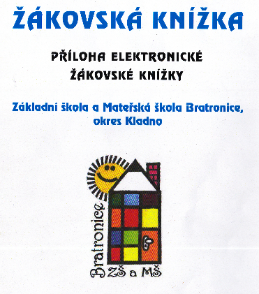

18. ledna 2020 se konal další ročník školního plesu – „Noc filmových hvězd“. Účast byla hojná, výtěžek měl jako každým rokem a stejně jako peníze získané sběrem papíru sloužit k částečnému pokrytí úhrad za jednotlivé kulturní akce pro děti (ve škole i mimo ni), ale v souvislosti s mimořádnými opatřeními MŠMT a Ministerstva zdravotnictví k uzavření škol počínaje 11. březnem 2020, budou z něj děti moci čerpat i v následujícím školním roce.

**Akce školy** (před mimořádným uzavřením škol v březnu 2020)

**Září**

slavnostní zahájení školního roku (ZŠ) – přivítání prvňáčků

informační schůzka (1. ročník)

Posvícenský fotbálek (fotbalové hřiště, neděle)

**Říjen**

testování žáků metodou TIM (3.-5. roč. – Ma)

dopravní výchova (4. ročník) – dopravní hřiště Kladno

vítání občánků na Oú (vybraní žáci ZŠ)

Zdravá strava (zdravé svačiny) – projektový den (ZŠ, MŠ)

fotografování – Vánoce

sběr starého papíru

**Listopad**

požární poplach – nácvik

Branný den v sokolovně (4. a 5. roč.)

projektový den – Dopravní výchova (1., 2. a 3. roč.)

třídní schůzky (ZŠ)

beseda Chráníme mořské želvy (ZŠ i MŠ)

keramika s Martinou (ZŠ)

vítání občánků na Oú (vybraní žáci ZŠ)

zumba Podzimní víla (MŠ)

dopravní výchova – teorie (4. ročník)

keramika s Martinou – glazování (ZŠ)

Vánoce v sokolovně – spolupráce s obcí a občany, prodej výrobků (sobota)

**Prosinec**

florbalový turnaj ČEPS Cup (dívky/ chlapci ZŠ)

Čertí show a perníková zmrzlina s Michalem (MŠ)

vystoupení pěveckého sboru – rozsvěcování vánočního stromu u OÚ

vánoční dílny ve škole

Zdobení perníčků s Michalem (ZŠ)

Vánoční koncert (vystoupení pěveckého sboru a flétniček v kostele Všech svatých v Bratronicích)

preventivní program – Divadlo VeTři (ZŠ)

vystoupení kroužku zumby v tělocvičně školy (ZŠ, MŠ)

Dárkohraní s rodiči (MŠ)

Canisterapie s Filipem, Borůvkou a Fidorkou (ZŠ, MŠ)

keramika s Martinou (ZŠ)

Vánoce ve škole – zvyky, tradice, rozdávání dárků... (ZŠ)

Kouzelné představení Kellner (ZŠ, MŠ)

**Leden**

keramika s Martinou 2x (ZŠ)

individuální konzultace pro zákonné zástupce

keramika s Martinou – glazování (ZŠ)

Cirkus Cecilka (ZŠ, MŠ)

školní ples „Noc filmových hvězd“

zumba Princezna vločka (MŠ)

hudební pořad „Já, písnička“ (ZŠ)

sběr starého papíru

**Únor**

Perníková chaloupka – zdobení perníčků s M. Krulichem (MŠ)

keramika s Martinou (ZŠ)

Divadlo Věž (kino Hutník Kladno; MŠ)

sférické kino (ZŠ, MŠ)

keramika s Martinou – glazování (ZŠ)

**Březen**

zumba Malá mořská víla (MŠ)

**Duben a květen**

Jak už jsem zmiňovala, v souvislosti s uzavřením škol v období od 11.3.2020 do 24.5.2020 se nemohly uskutečnit některé tradiční nebo naplánované akce jako jsou např. soutěž Matematický klokan pro žáky 3.-5. ročníku, Noc s Andersenem spojená se spaním ve škole, velikonoční prodejní výstava, zakončení bloku dopravní výchovy pro 4. ročník formou praktické zkoušky na dopravním hřišti při 12. ZŠ Kladno, vystoupení pěveckého a flétnového sboru v kostele Všech svatých v Bratronicích v rámci Noci kostelů aj.

Ani po otevření škol 25.5., kdy se skupiny dětí nemohly míchat, nebyla situace lepší – nekonalo se tak ani plánované závěrečné vystoupení kroužku zumby, slavnostní vyřazování předškoláků a spaní ve školce, vystoupení pěveckého sboru na hudebním festivalu „Bratroňský džbán“, neproběhl ani školní výlet a upravit jsme museli i ukončení školního roku 2019/ 20 spojené s vyřazováním žáků 5. ročníku.

**Červen**

ukončení školního roku 2019/ 20 spojené s fotografováním tříd

sběr starého papíru

vyřazování předškoláků a spaní v MŠ.

**9. Údaje o výsledcích inspekční činnosti**

Inspekční činnost ve školním roce 2019/2020 ve škole fyzicky neproběhla. Proběhlo telefonické šetření (dotazník) s ředitelkou školy v měsíci květnu, které se týkalo potřeb školy v době uzavření škol z důvodu koronavirové pandemie.

**10. Zapojení školy do rozvojových a mezinárodních programů**

Nejsme zapojeni v této oblasti.

**11. Údaje o zapojení školy do dalšího vzdělávání v rámci celoživotního učení**

Nejsme zapojeni v této oblasti.

**12. Projekty financované z cizích zdrojů**

**Projekt Recyklohraní**

Recyklohraní je školní recyklační program pod záštitou MŠMT ČR. Cílem je prohloubit znalosti žáků v oblasti třídění a recyklace odpadů a umožnit jim osobní zkušenost se zpětným odběrem baterií a použitých drobných elektrozařízení. V ZŠ a MŠ sbíráme použité baterie a nefunkční drobná i větší elektrozařízení po celý školní rok.

**Projekt Ovoce a zelenina do škol**

Základním cílem projektu je přispět k trvalému zvýšení spotřeby ovoce a zeleniny, vytvořit správné stravovací návyky ve výživě dětí a tím bojovat proti dětské obezitě. Produkty jsou poskytovány zdarma, bez finančního příspěvku rodičů. Podpora je poskytována na čerstvé ovoce a zeleninu, balené ovocné a zeleninové šťávy a ovocné protlaky, které neobsahují konzervanty ani přidaný cukr, sladidla, sůl, tuky. Dodavatelem byla ve školním roce 2019/20 firma Bovys. Ta poskytuje také dárkové balíčky pro žáky 1. ročníků (pomůcky a dárky na začátek školní docházky

**Učení je zábava II (EU projekt OP VVV, výzva 63, 2. část)**

Škola je od října 2018 zapojena do výzvy č. 63 z programu OP VVV. V rámci projektu si naše škola vybrala níže uvedené šablony a postupně naplňujeme jejich výstupy. Projekt je šitý na míru a vychází z potřeb žáků a pedagogů školy, dále z celostátního šetření o kladných stránkách a příležitostech škol. Má tak zajistit progresivní rozvoj vybraných kompetencí. Celková částka projektu činí 1.023.145 Kč (rozdělena je poměrně dle počtu dětí a žáků na MŠ, ŠD a ZŠ).

Mateřská škola:

* Školní asistent – personální podpora MŠ (22 měsíců, 0,5 úvazku)
* Vzdělávání ped. pracovníků MŠ – DVPP polytechnické vzdělávání (8 h)

Školní družina:

* Vzdělávání ped. pracovníků ŠD – DVPP ICT (8 h)
* Vzdělávání ped. pracovníků ŠD – DVPP polytechnické vzdělávání (2x8 h)
* Kluby pro účastníky ŠD – čtenářský klub (1 pololetí), badatelský klub (4 pololetí), klub zábavné logiky a deskových her (4 pololetí)

Základní škola:

* Školní asistent – personální podpora ZŠ (20 měsíců, 0,2 úvazku)
* Vzdělávání ped. pracovníků ZŠ – DVPP čtenářská gramotnost (2x8 h)
* Vzdělávání ped. pracovníků ZŠ – DVPP cizí jazyk (2x8 h)
* Vzdělávání ped. pracovníků ZŠ – DVPP ICT (2x8 h)
* Vzdělávání ped. pracovníků ZŠ – DVPP polytechnické vzdělávání (2x8 h)
* Vzájemná spolupráce pedagogů ZŠ – matematická gramotnost a projektová výuka (2x3x10 hod vzájemných hospitací a konzultací, plánování hodin a reflexí)
* Tandemová výuka na ZŠ (2x20 h)
* Kluby pro žáky ZŠ - čtenářský klub (7 pololetí) a klub komunikace v cizím jazyce (4 pololetí)
* Doučování žáků ohrožených školním neúspěchem (4 pololetí)

**13. Spolupráce s odborovými organizacemi, organizacemi zaměstnavatelů a dalšími partnery při plnění úkolů ve vzdělávání**

Ve škole nepůsobí žádná odborová organizace ani nespolupracujeme s organizací zaměstnavatelů.

**14. Základní údaje o hospodaření školy za r. 2019 a 1. pololetí 2020**

Účetnictví zpracovávala paní Iva Brejníková, účetní firma Otcovská Kladno, mzdy paní Marie Schröderová (Kamenné Žehrovice).

V letošním školním roce byly provedeny v budově drobné opravy a údržba. Dále proběhla běžná údržba a obnova komponent počítačové sítě, opravy a revize strojů ŠJ, výmalba části MŠ a ZŠ, koupě nové IA tabule do I. třídy, koupě šatních skříněk do ZŠ.

Výhodou spojení MŠ a ZŠ do jednoho právního subjektu je nepochybně také efektivnější využití finančních prostředků z obecní i krajské dotace, přehodnocení využití přidělených prostředků a jejich přerozdělení v rámci celého subjektu.

V přílohách lze najít následující materiály:

* Rozpočet KÚ na rok 2019 a 2020
* Plnění rozpočtu z dotace KÚ za rok 2019 a 1. pol. 2020
* Rozpočet OÚ na rok 2019 a 2020
* Plnění rozpočtů z dotace OÚ
* Výkaz zisků a ztrát 2019, 06/2020 (dotace z KÚ, OÚ)

*Rozpočet KÚ na rok 2019- poslední úprava k 2. 12. 2019*

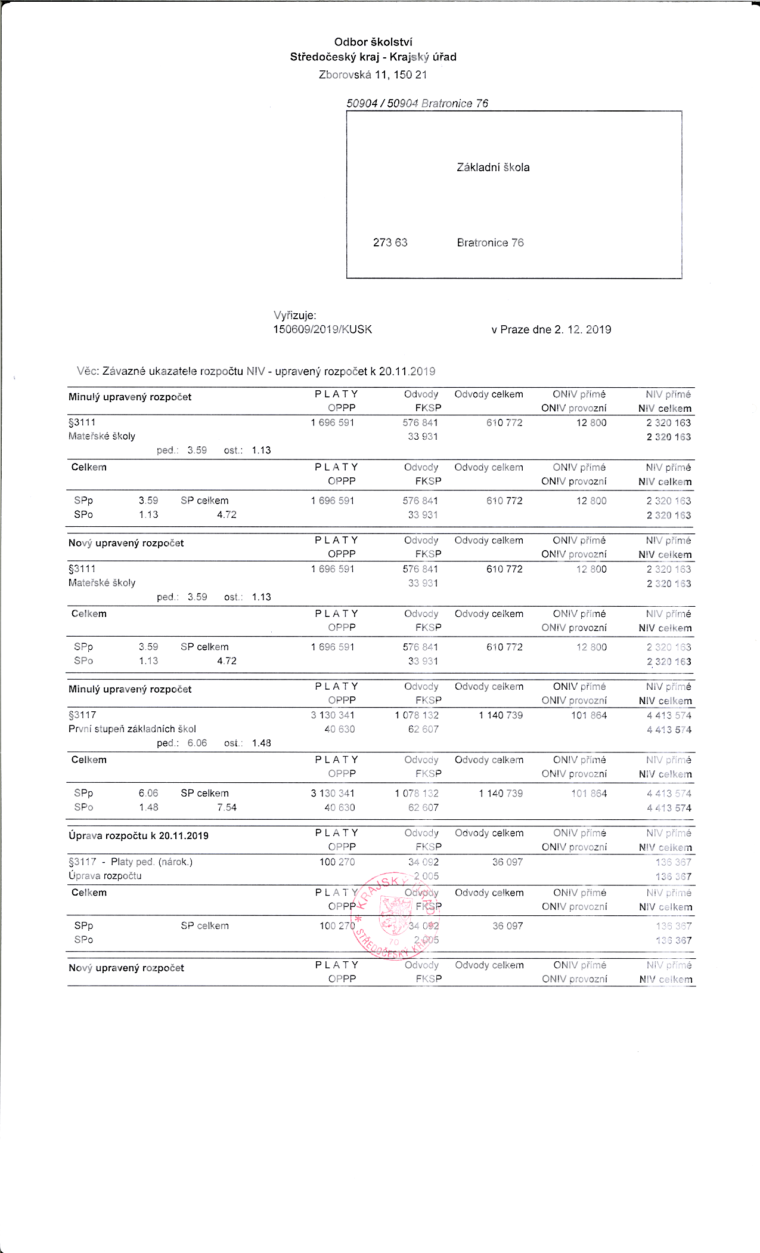

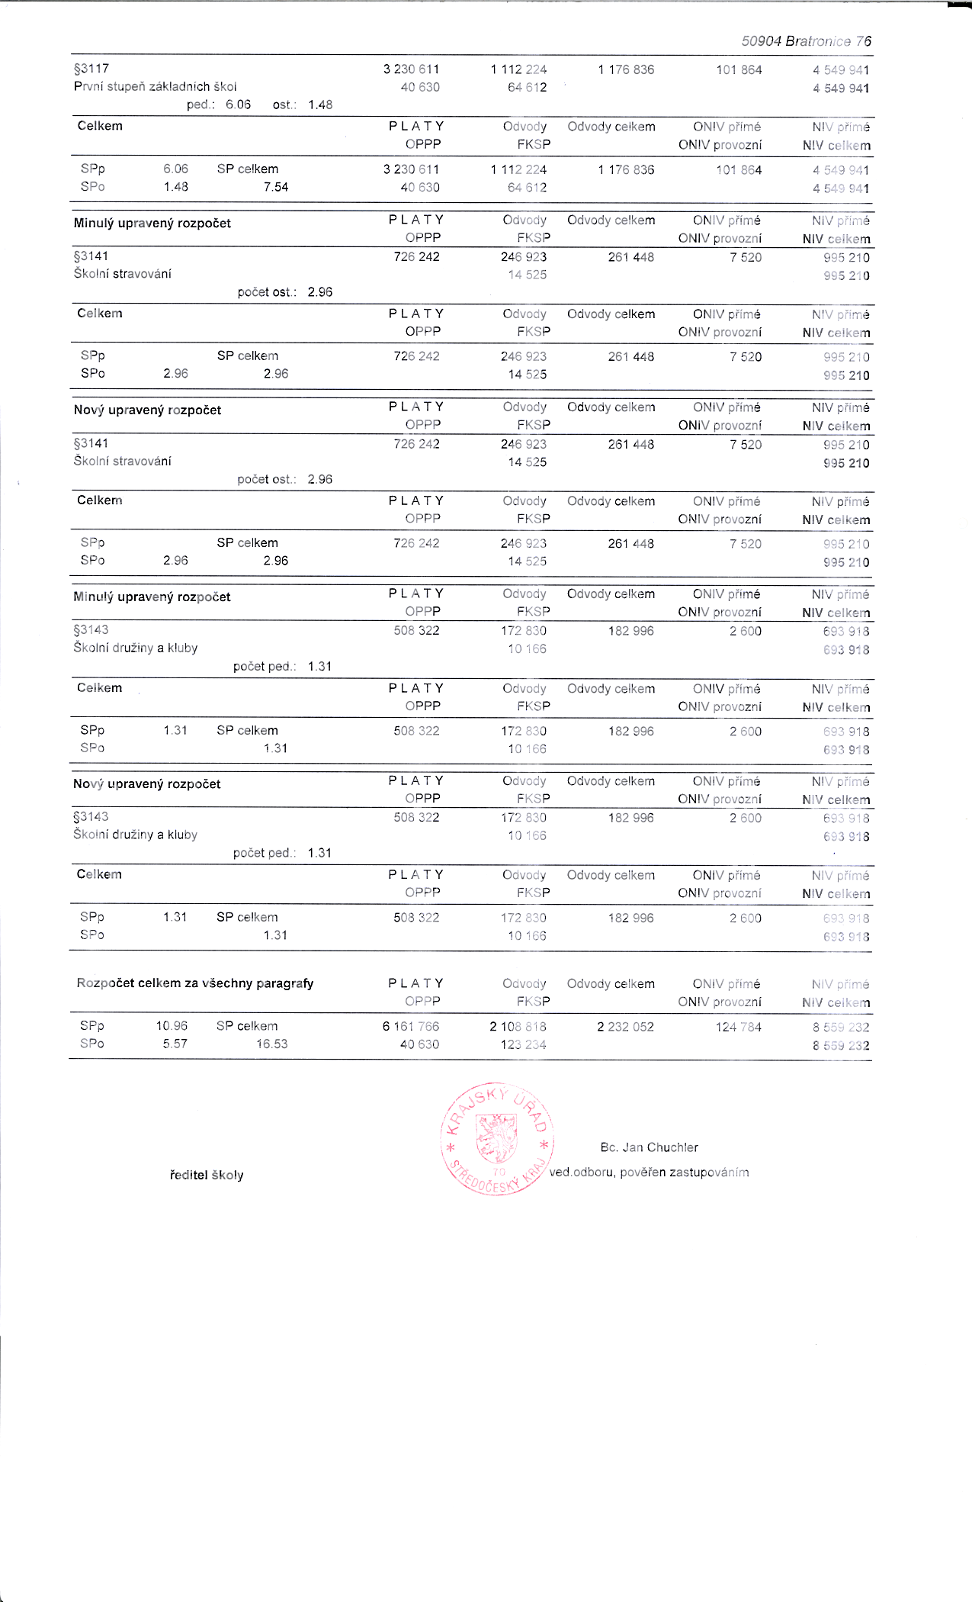

***Plnění rozpočtu KÚ za rok 2019:***

Rozpočet KÚ na rok 2019 činil celkem  Kč. 8 559.232 Kč

Čerpání se skládá z následujících položek:

ONIV 124.784 Kč

mzdové náklady 6 161.766 Kč

OPPP 40.630 Kč

Odvody (soc. a zdrav. poj.) 2 108.818 Kč

zákonné soc. náklady (FKSP) 123.234 Kč

___________________________________________________

**Státní rozpočet celkem 8 559.232 Kč**

Státní rozpočet za rok 2019 byl beze zbytku vyčerpán a efektivně rozdělen.

*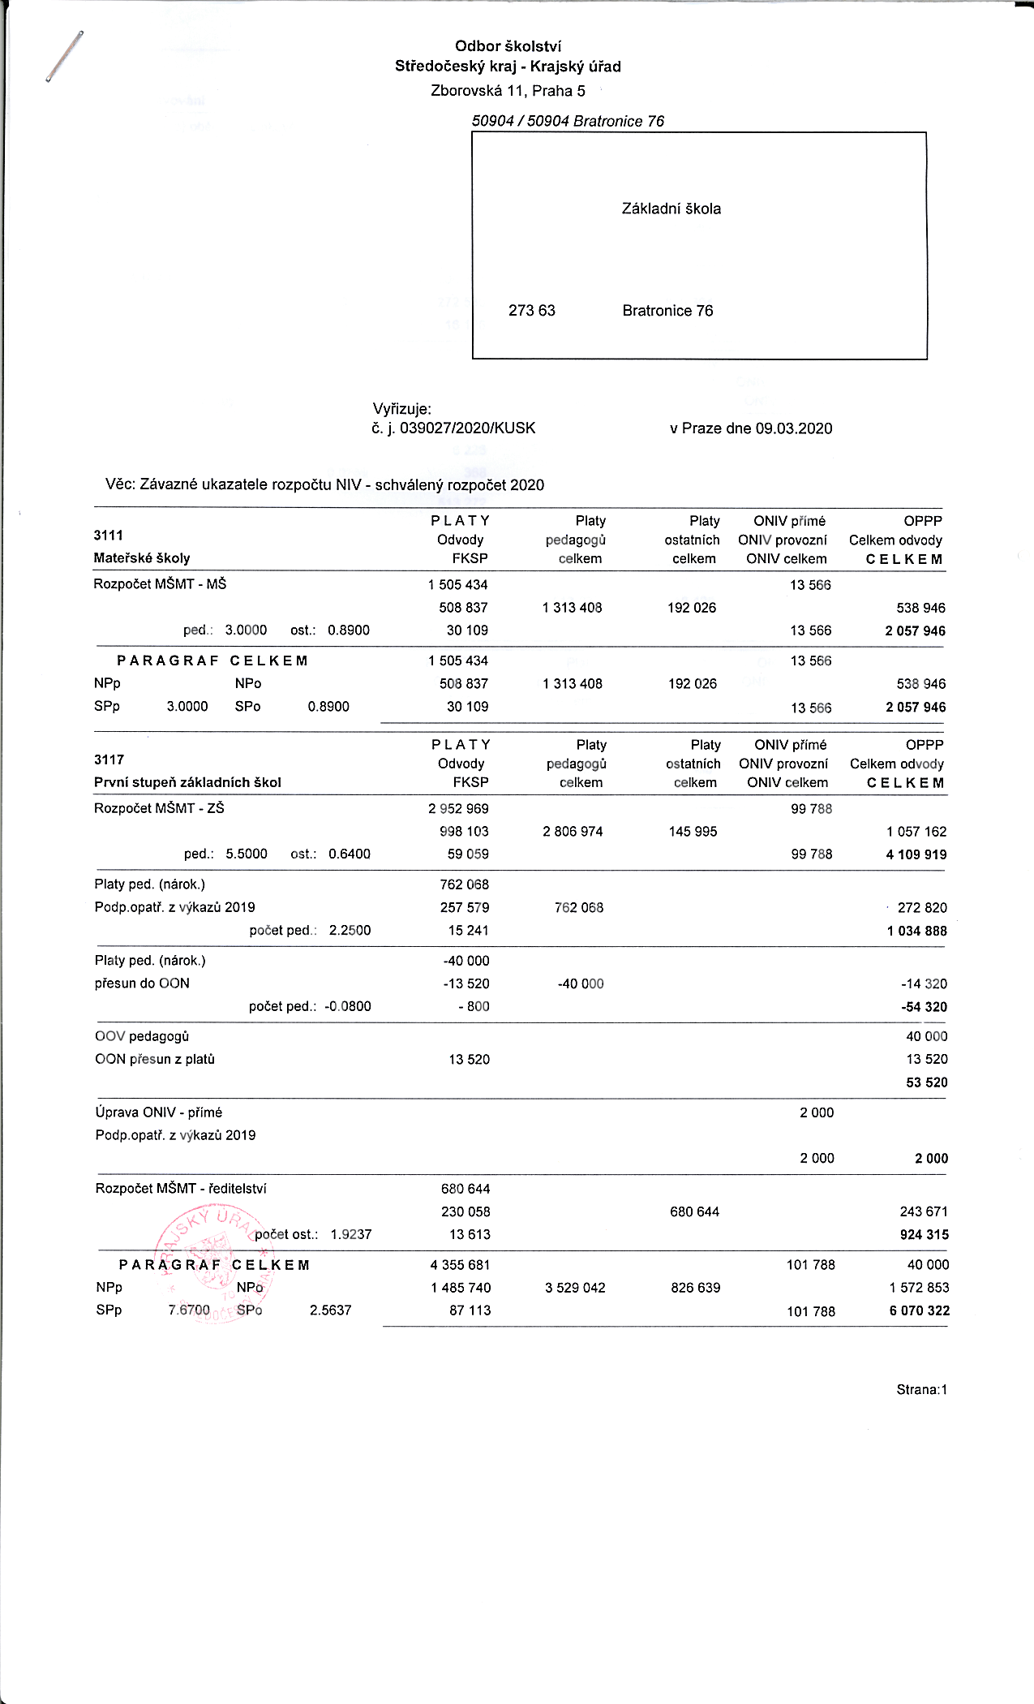Rozpočet KÚ na rok 2020- poslední úprava k 9. 3. 2020*

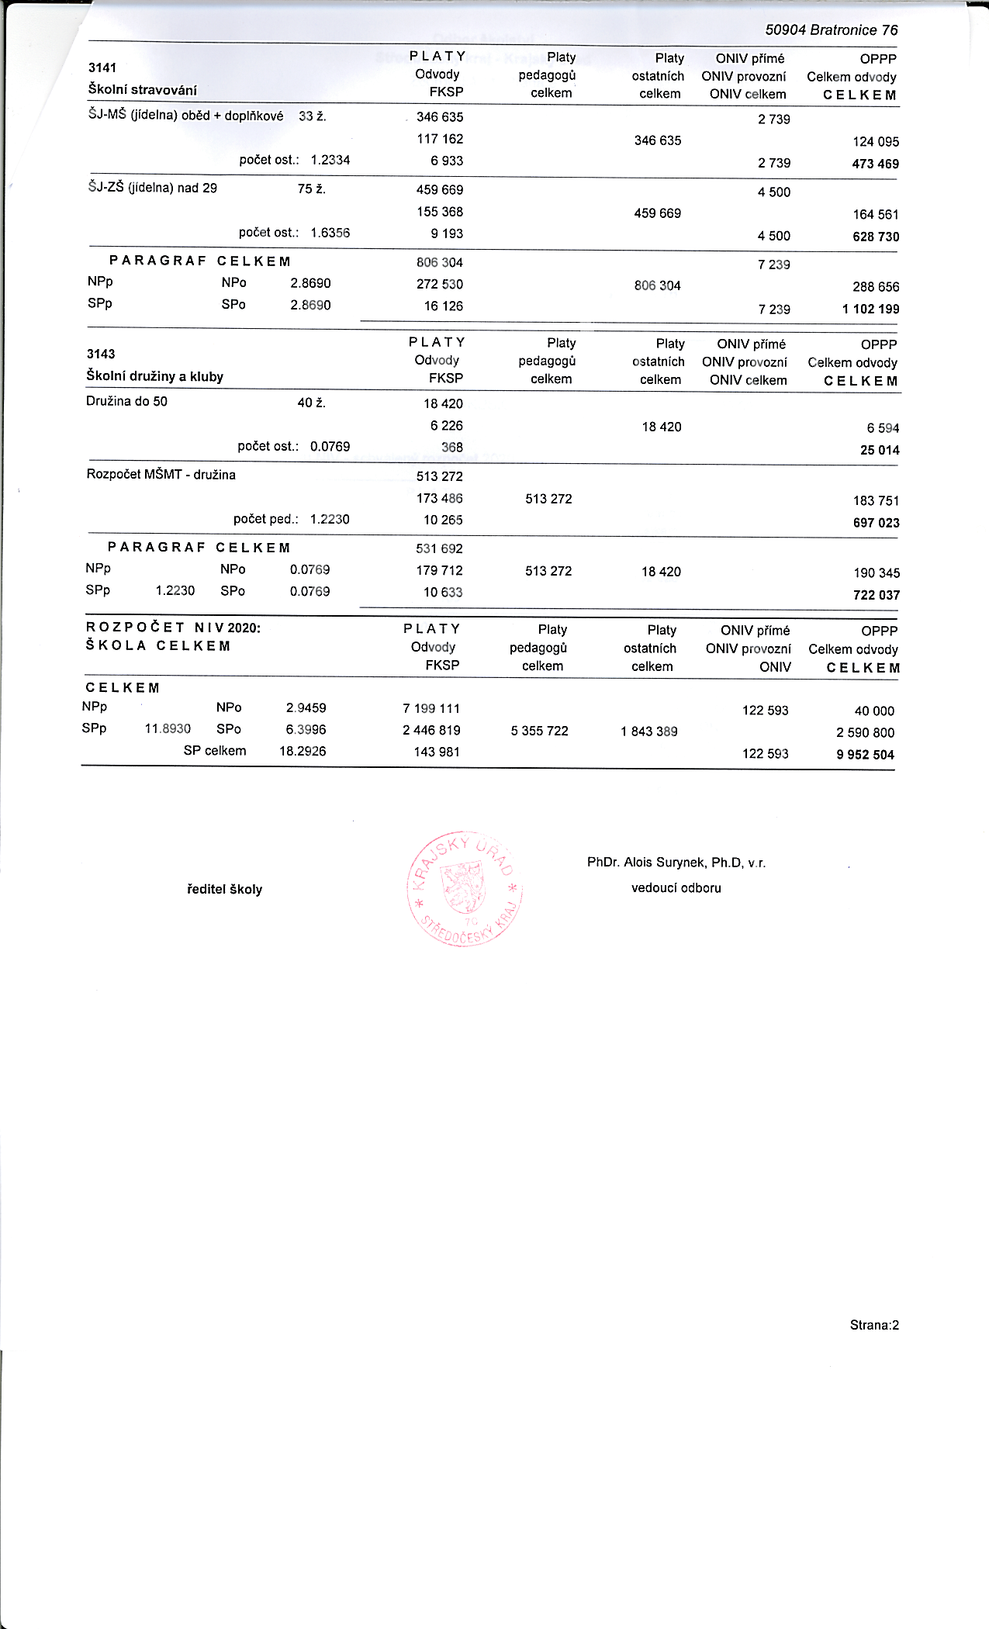

***Plnění rozpočtu KÚ za 1. pololetí roku 2020:***

Rozpočet KÚ na rok 2020 činil k 30. 6. 2020 celkem 9.952.504 Kč. Do konce roku se bude ještě upravovat dle zahajovacích výkazů a příspěvků na děti a žáky s podpůrnými opatřeními. Skládá se z následujících položek:

Platy celkem 7.199.111 Kč

OPPP (dohody) 40.000 Kč

Odvody 2.590.800 Kč

FKSP 143.981 Kč

ONIV (učebnice, pomůcky, náhrady) 122.593 Kč

K 30. 6. došla na účet školy poměrná část rozpočtu. Krajské dotace se nadále účtují společně pro pedagogické i nepedagogické pracovníky, každý měsíc musí být strany výnosů a nákladů vyrovnané. Čerpání k polovině hospodářského roku 2020 se skládá z následujících položek:

Rozpočet KÚ k 30. 6. 2019 činil celkem 5.007.129 Kč (došlé fin. prostředky).

ONIV 10.688 Kč

mzdové náklady 3 083.825 Kč

odvody 1.063.904 Kč

zákonné soc. náklady (FKSP) 61.821,30 Kč

___________________________________________________

**Státní rozpočet celkem k 30. 6. 2019 4.220.238,30 Kč**

**Stanovení závazného ukazatele pro rok 2019**

**ZŠ a MŠ Bratronice**

Na základě usnesení obecního zastupitelstva o schváleném rozpočtu na rok 2019 pro příspěvkovou organizaci Základní škola a Mateřská škola Bratronice bylo rozhodnuto, že obdrží roční finanční příspěvek ve výši 960.000,- Kč. Splátka z účtu OÚ bude pravidelná - měsíční, ve výši 80.000,- Kč.

Dle návrhu školské komise bude použití tohoto příspěvku vymezeno takto (předpokládané- upravené k 16. 12. 2019):

Energie (plyn, elektřina), vodné, stočné 400.000 Kč- 380.000 Kč

Dlouhodobý majetek nad 3000 Kč 75.000 Kč- 15.000 Kč

Odpisy 10.000 Kč- 38.000 Kč

Služby (telekomunikační, účetnictví, mzdy,

odpad, revize, zabezpečení, PO a BOZ) 270.000 Kč- 250.000 Kč

Spotřební materiál (kancelář, úklid) 70.000 Kč- 152.000 Kč

(ostatní materiál bude hrazen z příspěvků od dětí a žáků)

Opravy zařízení a strojů ŠJ,ŠD,ZŠ,MŠ

(robot, kopírky) 75.000 Kč- 25.000 Kč

Šatní skříňky 60.000 Kč- 100.000 Kč

**Celkem 960.000 Kč**

***plnění rozpočtu OÚ za rok 2019 (dle výsledovky):***

Energie (plyn, elektřina), vodné, stočné 388.882 Kč

Dlouhodobý majetek nad 3000 Kč 20.627 Kč

Odpisy 37.031 Kč

Služby (telekomunikační, účetnictví, mzdy,

odpad, revize, zabezpečení, PO a BOZ) 257.516 Kč

Spotřební materiál (kancelář, úklid) 150.255 Kč

(ostatní materiál bude hrazen z příspěvků od dětí a žáků)

Opravy zařízení a strojů ŠJ,ŠD,ZŠ,MŠ

(robot, kopírky) 19.924 Kč

Šatní skříňky 85.765 Kč

**Celkem                                                                     960.000 Kč**

Hospodářský zisk za rok 2019 činil **107.400,29** Kč (vlastní výnosy) a byl převeden do rezervního fondu školy.

**Stanovení závazného ukazatele pro rok 2020**

**ZŠ a MŠ Bratronice**

Na základě usnesení obecního zastupitelstva o schváleném rozpočtu na rok 2020 pro příspěvkovou organizaci Základní škola a Mateřská škola Bratronice bylo rozhodnuto, že obdrží roční finanční příspěvek ve výši 972.000,- Kč. Splátka z účtu OÚ bude pravidelná - měsíční, ve výši 81.000,- Kč.

Dle návrhu školské komise ze dne 19. 11. 2019 bude použití tohoto příspěvku vymezeno takto:

Energie (plyn, elektřina), vodné, stočné 420.000 Kč

Dlouhodobý majetek nad 3000 Kč 60.000 Kč

Odpisy 38.000 Kč

Služby telekomunikační 40.000 Kč

Ostatní služby (účetnictví, revize, PO a BOZP) 220.000 Kč

Spotřební materiál (kancelář, úklid) 64.000 Kč

(ostatní materiál bude hrazen z příspěvků od dětí)

Opravy zařízení a strojů ŠJ,ŠD,ZŠ,MŠ (robot, kopírky) 50.000 Kč

Plavání 30.000 Kč

Zabezpečení budovy (dveře, čipy, ZŠ,MŠ) 50.000 Kč

**Celkem 972.000 Kč**

***plnění rozpočtu OÚ za 1. pololetí roku 2020 (dle výsledovky):***

Energie (plyn, elektřina), vodné, stočné                              200.682 Kč

Dlouhodobý majetek nad 3000 Kč                                         6.865 Kč

Služby telekomunikační                                                13.967 Kč

Ostatní služby (účetnictví, revize, PO a BOZP)                   133.563 Kč

Spotřební materiál (kancelář, úklid)                              63.085 Kč

(ostatní materiál bude hrazen z příspěvků od dětí)

Opravy zařízení a strojů (robot, kopírky)                        30.681 Kč

**Celkem                                                                     448.843 Kč**

*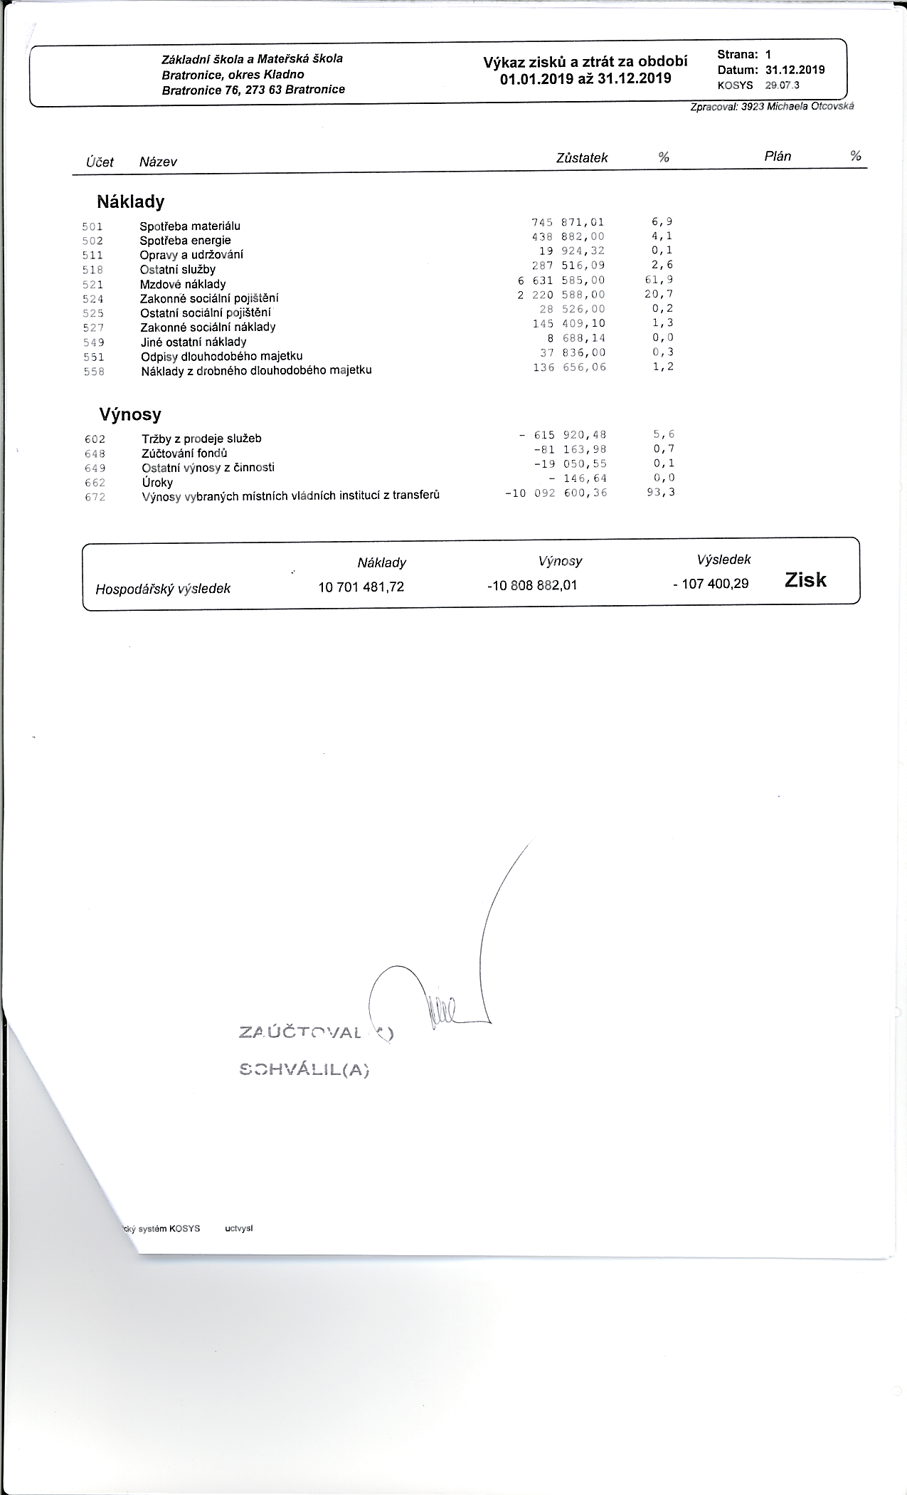Výkaz zisků a ztrát za rok 2019:*

*Výkaz zisků a ztrát k 30. 6. 2020:*

